

REPUBLIKA HRVATSKA
KARLOVAČKA ŽUPANIJA

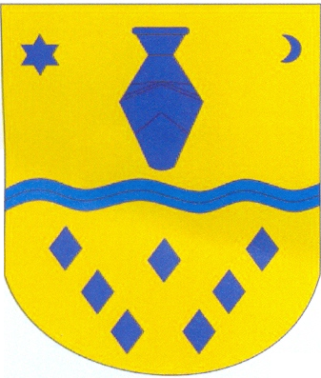OPĆINA KAMANJE
OPĆINSKO VIJEĆE

KLASA: 610-01/24-01/03
UR.BROJ: 2133-18-01-24-01
U Kamanju, 19.12.2024. godine

Temeljem članka 5. Zakona o kulturnim vijećima i financiranju javnih potreba u kulturi („Narodne novine“ broj 83/22), Zakona o udrugama („Narodne novine“ br. 74/14, 70/17 i 98/19) i članka 23. Statuta Općine Kamanje (»Glasnik Općine Kamanje« broj 01/21), Općinsko vijeće Općine Kamanje, na svojoj 21. sjednici održanoj 19.12.2024. godine, donijelo je

P R O G R A M
javnih potreba kulturi za Općinu Kamanje za 2025. godinu

Članak 1.
Javne potrebe u kulturi Općine Kamanje za 2025. godinu obuhvaćaju kulturne djelatnosti i poslove, akcije i manifestacije u kulturi koje su od interesa za Općinu Kamanje, a koje se ovim Programom utvrđuje kao javne potrebe, kao i one koje su utvrđene posebnim zakonom, a osobito djelatnost i poslovi ustanova kulture, udruženja i drugih organizacija u kulturi, pomaganje i poticanje umjetničkog i kulturnog stvaralaštva, akcije i manifestacije što doprinose razvitku i promicanju kulturnog života, te investicijsko održavanje, adaptacije i zahvati na objektima kulture.
Svrha programa je omogućiti redovnu i programsku djelatnost ustanova u kulturi, podupiranje kulturno umjetničkog amaterizma te udruga i programskih djelatnosti izvan ustanova u kulturi.
Cilj programa javnih potreba u kulturi je provođenje aktivnosti vezanih za zadovoljavanje kulturnih potreba mještanima Kamanja ovisno o njihovim individualnim sklonostima i željama te obogaćivanje kulturnoga života i podizanje kulturne ponude Općine kao i poboljšanje materijalnih uvjeta za razvoj kulture.

Članak 2.
U 2025. godini Općina Kamanje sufinancirat će javne potrebe u kulturi kako slijedi:
- Redovna djelatnost i program Kulturno umjetničkog društva Kamanje
- Redovna djelatnost i program Društva umirovljenika Kamanje
Članak 3.
Financijska sredstva za ostvarivanje javnih potreba iz članka 2. ovog Programa osiguravaju se u proračunu Općine Kamanje za 2025. godinu:
PROGRAM P1012: PROMICANJE KULTURE,
FUNKCIJA 082: Službe kulture
AKTIVNOST A1012 01: Donacije neprofitnim organizacijama koje promiču kulturu, konto 381 u iznosu od 4.000,00 EUR, izvor financiranja: 1, Opći prihodi i primici

Sredstva će odobriti načelnik Općine Kamanje sukladno potpisanim ugovorima i zahtjeva za isplatu sredstava kojima prethodi raspisani javni natječaj / javni poziv za dodjelu sredstava iz proračuna Općine Kamanje te postupak ocjene i odabira programa ili projekata.

Članak 4.
Ovaj Program javnih potreba u kulturi objavit će se u „Glasniku Općine Kamanje“, a stupa na snagu 01. siječnja 2025. godine.

PREDSJEDNIK OPĆINSKOG VIJEĆA:
Ivan Lukunić

Dostaviti:

- Ministarstvo kulture i medija Runjaninova 2, Zagreb (uz izvadak iz zapisnika)

